Công Nghệ (Tiết 10)
Bài 4: GIEO HẠT HOA, CÂY CẢNH TRONG CHẬU (T1)
I. YÊU CẦU CẦN ĐẠT
* Năng lực đặc thù:
- Tóm tắt được nội dung các bước gieo hạt hoa, cây cảnh trong chậu.
- Nêu được các vật liệu, dụng cụ cần thiết để gieo hạt hoa, cây cảnh trong chậu.
* Năng lực chung:
- Chủ động, tích cực tham gia các hoạt động học tập cá nhân và nhóm.
- Đề xuất được loại hoa, cây cảnh và dụng cụ, vật dụng, vật liệu phù hợp với thực tiễn và mục tiêu của bài học.
* Phẩm chất: Có ý thức tự giác, tinh thần trách nhiệm trong quá trình học tập.
II. ĐỒ DÙNG DẠY HỌC
- GV: máy tính, ti vi; hình ảnh, video hoặc các vật dụng, dụng cụ phù hợp để gieo hạt hoa, cây cảnh; các thẻ chữ hoặc phiếu học tập để tổ chức hoạt động tìm hiểu các bước gieo hạt hoa, cây cảnh trong chậu.
- HS: sgk, vở ghi.
III. CÁC HOẠT ĐỘNG DẠY HỌC CHỦ YẾU
Hoạt động của GV | Hoạt động của HS
1. Mở đầu:  - GV tổ chức cho HS xem video hướng dẫn trồng hạt trong chậu.  GV hỏi: Để gieo hạt hoa, cây cảnh em cần chuẩn bị gì? Khi gieo em cần chú ý đến điều gì? (Em cần chuẩn bị hạt giống, chậu, xẻng, bao tay, bình xịt nước,.. Em cần chú ý lựa chọn hạt giống và lượng nước,…) | - HS theo dõi.  - HS nêu ý kiến.
- GV giới thiệu- ghi bài | - HS lắng nghe.
2. Hình thành kiến thức:
Tìm hiểu các bước gieo hạt hoa, cây cảnh trong chậu.
-GV tổ chức HS đọc nội dung mục 1 trong SGK. | 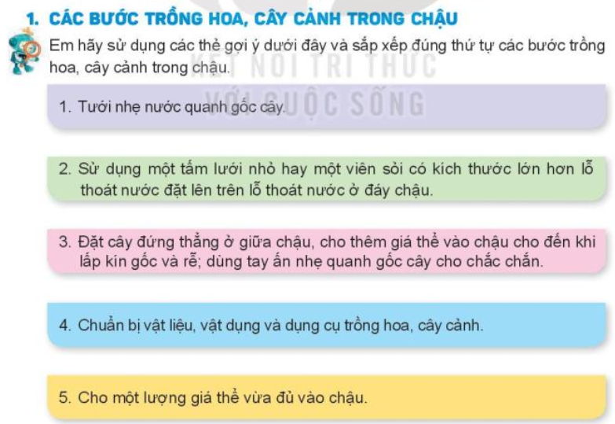  - HS đọc.
- GV chia lớp thành các đội, tổ chức cho HS chơi trò chơi “Ai nhanh, ai đúng” dùng các thẻ chữ sắp xếp thứ tự các bước gieo hạt hoa, cây cảnh trong chậu. Đội nào có kết quả nhanh và đúng nhất sẽ giành chiến thắng. | - HS tham gia chơi.
-GV nhận xét, tổng kết và tuyên dương nhóm thắng cuộc.  Bước 1: Chuẩn bị vật liệu, dụng cụ trồng hoa, cây cảnh.  Bước 2: Sử dụng một tấm lưới nhỏ hay một viên sỏi có kích thước lớn hơn lỗ thoát nước đặt lên trên lỗ thoát nước ở đáy chậu.  Bước 3: Cho một lượng giá thể vừa đủ vào chậu.  Bước 4: Đặt cây đứng thẳng ở giữa chậu cho thêm giá thể vào châu cho đến khi lấp kín gốc và rễ, dùng tay ấn nhẹ gốc cho chắc chắn.  Bước 5: Tước nhẹ nước quanh gốc cây. | -HS theo dõi và lắng nghe.
- GV yêu cầu HS quan sát hình 1 thảo luận nhóm đôi và cho biết:  + Kể tên các vật liệu, vật dụng và dụng cụ cần thiết để trồng hoa, cây cảnh trong chậu?  + Sắp xếp các ảnh trong hình 1 theo đúng thứ tự các bước trồng hoa, cây cảnh? | - HS trao đổi trong nhóm với nhau để sắp xếp.
- GV tổ chức các nhóm chia sẻ.  + Các vật liệu, vật dụng và dụng cụ cần thiết là: bao tay, giá thể (đất, mùn cưa, xơ dừa, than,..), xẻng, chậu, hạt hoa, cây cảnh,...  + Thứ tự đúng là: e – b – c – d – a. | - Đại diện các nhóm chia sẻ.
- GV hỏi: Khi trồng hạt hoa, cây cảnh trong chậu cần lưu ý điều gì? | - HS chia sẻ nối tiếp.
-GV nhận xét, tổng kết và tuyên dương nhóm thắng cuộc. (Thứ tự các bước gieo hạt hoa, cây cảnh trong chậu là e – b – c – d – a.  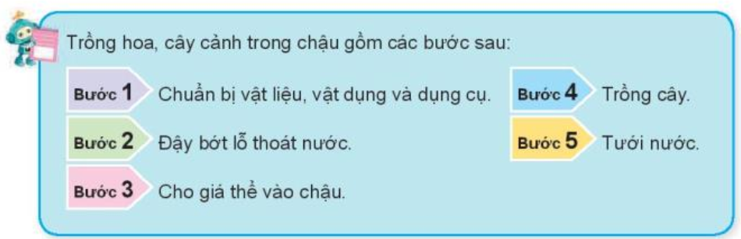  - Khi trồng hạt hoa, cây cảnh trong chậu cần lưu ý đảm bảo an toàn lao động và vệ sinh môi trường trong quá trình trồng hạt hoa, cây cảnh. Thu dọn dụng cụ và vệ sinh sạch sẽ sau khi trồng hoa, cây cảnh. | -HS theo dõi và lắng nghe.
- GV yêu cầu HS nhắc lại các bước trồng hạt hoa, cây cảnh. | - 2 – 3 HS nhắc.
3. Luyện tập, thực hành:
- GV tổ chức HS liên hệ với thực tiễn chia sẻ cách gieo một hạt hoa hoặc một cây cảnh trong chậu mà em được chứng kiến.  + GV yêu cầu HS chia sẻ nhóm đôi.  + GV tổ chức HS chia sẻ trước lớp. | - HS thực hiện.  - HS chia sẻ nhóm đôi.  - HS chia sẻ nối tiếp.
- GV nhận xét, đánh giá. | - HS lắng nghe.
- GV cho HS xem vi deo về cách gieo cây cảnh trong chậu. | - HS theo dõi.
4. Vận dụng, trải nghiệm:
- Yêu cầu HS về nhà chia sẻ các bước trồng hoa, cây cảnh với người thân; chuẩn bị vật liệu, vật dụng và dụng cụ để thực hành trồng hoa, cây cảnh trong châu cho tiết sau. | - HS lắng nghe.
IV. ĐIỀU CHỈNH SAU BÀI DẠY (nếu có):

---------------------------------------------
Công Nghệ (Tiết 11)
Bài 4: GIEO HẠT HOA, CÂY CẢNH TRONG CHẬU (T2)
I. YÊU CẦU CẦN ĐẠT
* Năng lực đặc thù:
- HS sử dụng được các dụng cụ cần thiết để gieo hạt hoa trong chậu và thực hiện được việc gieo hạt hoa trong chậu đúng kĩ thuật, đúng quy trình, đảm bảo an toàn lao động và vệ sinh môi trường.
* Năng lực chung:
- Chủ động, tích cực tham gia thực hiện gieo hạt hoa trong chậu và chăm sóc hoa sau khi gieo hạt.
- Đề xuất được loại hoa và sử dụng được dụng cụ, vật dụng, vật liệu phù hợp với thực tiễn và mục tiêu của bài học.
* Phẩm chất: Có ý thức tự giác, tinh thần trách nhiệm trong quá trình (trước, trong và sau) gieo hạt hoa trong chậu.
II. ĐỒ DÙNG DẠY HỌC
- GV: dụng cụ, vật dụng và vật liệu cần thiết để giao hạt hoa trong chậu.
- HS: Hạt giống hoa, chậu gieo hạt; giá thể gieo hạt, xẻng nhỏ (bay), găng tay làm vườn, bình tưới cậy,…
III. CÁC HOẠT ĐỘNG DẠY HỌC CHỦ YẾU
Hoạt động của GV | Hoạt động của HS
1. Mở đầu:  - GV tổ chức cho HS chia sẻ các vật liệu, vật dụng và dụng cụ mình đã chuẩn bị. | - HS chia sẻ nối tiếp.
- GV kiểm tra kết hợp giới thiệu - ghi bài | - HS lắng nghe.
2. Luyện tập, thực hành:
- GV yêu cầu HS nêu lại các bước gieo hạt hoa, cây cảnh trong chậu. | - HS nêu lại.
- GV nhận xét, đánh giá và nhắc lại. | - HS lắng nghe.
- GV chia lớp thành các nhóm, mỗi nhóm 4 bạn. | - HS lắng nghe.
- GV tổ chức các nhóm chia sẻ hạt hoa mà nhóm mình đã chuẩn bị. (hạt hoa loa kèn, hoa hồng, hoa hướng dương, hoa sao nhái, hoa cúc,..) | -Đại diện các nhóm chia sẻ.
- GV phổ biến nội quy thực hành: trước, trong và sau khi thực hành; yêu cầu về sản phẩm cũng như tiêu chí đánh giá. | - HS thực hiện.
- GV tổ chức cho HS ra phía vườn trường mang theo dụng cụ, vật dụng làm việc nhóm 4 theo vị trí phân công. | - HS thực hiện.
- Các nhóm thực hành việc gieo hạt hoa. GV hướng dẫn, hỗ trợ HS khi cần thiết.  (GV lưu ý HS cần thu dọn dụng cụ và vệ sinh sau khi thực hành). | - Các nhóm thực hiện.
- GV tổ chức HS thảo luận tự đánh giá và đánh giá chéo kết quả thực hành theo các tiêu chí.  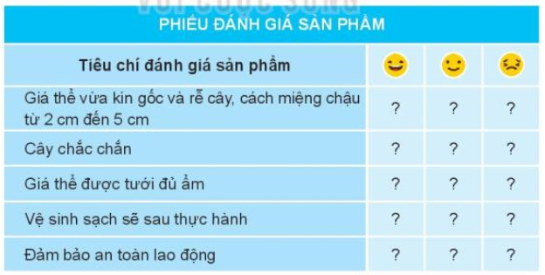 | - HS lắng nghe, thực hiện việc đánh giá vào bảng tiêu chí.
- GV tổ chức các nhóm báo cáo kết quả. | - Đại diện các nhóm báo cáo kết quá đánh giá theo bảng tiêu chí.
- GV nhận xét, đánh giá chung và tuyên dương các nhóm. Nhắc nhở các nhóm tiếp tục chăm sóc sản phẩm sau khi thực hành như tưới nước, bón phân, cung cấp đủ ánh sáng,...) | - HS lắng nghe.
4. Vận dụng, trải nghiệm:
- Em hãy nêu lại các việc cần làm sau khi gieo hạt hoa trong chậu?  - Yêu cầu HS phân công nhiệm vụ các bạn trong nhóm tiếp tục chăm sóc sản phẩm sau phần thực hành. | - HS chia sẻ.  - HS lắng nghe và thực hiện nhiệm vụ.
IV. ĐIỀU CHỈNH SAU BÀI DẠY (nếu có):

---------------------------------------------
Công Nghệ (Tiết 12)
Bài 4: GIEO HẠT HOA, CÂY CẢNH TRONG CHẬU (T3)
I. YÊU CẦU CẦN ĐẠT
* Năng lực đặc thù:
- HS sử dụng được các dụng cụ cần thiết để gieo cây cảnh trong chậu và thực hiện được việc gieo cây cảnh trong chậu đúng kĩ thuật, đúng quy trình, đảm bảo an toàn lao động và vệ sinh môi trường.
* Năng lực chung:
- Chủ động, tích cực tham gia thực hiện gieo cây cảnh trong chậu và chăm sóc cây cảnh sau khi gieo.
- Đề xuất được cây cảnh và sử dụng được dụng cụ, vật dụng, vật liệu phù hợp với thực tiễn và mục tiêu của bài học.
* Phẩm chất: Có ý thức tự giác, tinh thần trách nhiệm trong quá trình (trước, trong và sau) gieo cây cảnh trong chậu.
II. ĐỒ DÙNG DẠY HỌC
- GV: dụng cụ, vật dụng và vật liệu cần thiết để gieo cây cảnh trong chậu.
- HS: Cây cảnh, chậu trồng cây; giá thể trồng cây, xẻng nhỏ (bay), găng tay làm vườn, bình tưới cậy,…
III. CÁC HOẠT ĐỘNG DẠY HỌC CHỦ YẾU
Hoạt động của GV | Hoạt động của HS
1. Mở đầu:  - GV tổ chức cho HS chia sẻ lại các bước trồng cây cảnh trong chậu.  - GV nhận xét, đánh giá: | - HS chia sẻ nối tiếp.
- GV giới thiệu bài | - HS lắng nghe.
2. Luyện tập, thực hành:
- GV yêu cầu HS kể tên các vật dụng, vật liệu và dụng cụ cần thiết để trồng cây cảnh trong chậu. | - HS nêu lại.
- GV nhận xét, đánh giá: Các vật dụng, vật liệu và dụng cụ cần thiết để trồng cây cảnh trong chậu: Chậu, xẻng trồng cây, găng tay làm vườn, cây cảnh, bình xịt nước, giá thể trồng cây,... | - HS lắng nghe.
- GV chia lớp thành các nhóm, mỗi nhóm 4 bạn. | - HS lắng nghe.
- GV phổ biến nội quy thực hành: trước, trong và sau khi thực hành; yêu cầu về sản phẩm cũng như tiêu chí đánh giá. | - HS thực hiện.
- Gv yêu cầu các nhóm giới thiệu về cây cảnh mà nhóm mình trồng. (xương rồng, cau cảnh, cây lưỡi hổ, cây sống đời, cây kim tiền, cây trầu bà,...) | -Đại diện các nhóm chia sẻ.
- GV tổ chức cho HS ra phía vườn trường mang theo dụng cụ, vật dụng làm việc nhóm 4 theo vị trí phân công. | - HS thực hiện.
- Các nhóm thực hành việc trồng cây cảnh GV hướng dẫn, hỗ trợ HS khi cần thiết.  (GV lưu ý HS cần thu dọn dụng cụ và vệ sinh sau khi thực hành). | - Các nhóm thực hiện.
- GV tổ chức HS thảo luận tự đánh giá và đánh giá chéo kết quả thực hành theo các tiêu chí. | - HS lắng nghe, thực hiện việc đánh giá vào bảng tiêu chí.
- GV tổ chức các nhóm báo cáo kết quả. | - Đại diện các nhóm báo cáo kết quá đánh giá theo bảng tiêu chí.
- GV nhận xét, đánh giá chung và tuyên dương các nhóm. Nhắc nhở các nhóm tiếp tục chăm sóc sản phẩm sau khi thực hành như tưới nước, bón phân, cung cấp đủ ánh sáng,...) | - HS lắng nghe.
4. Vận dụng, trải nghiệm:
- Em hãy nêu lại các việc cần làm sau khi trồng cây cảnh trong chậu?  - Yêu cầu HS phân công nhiệm vụ các bạn trong nhóm tiếp tục chăm sóc sản phẩm sau phần thực hành. | - HS chia sẻ.  - HS lắng nghe và thực hiện nhiệm vụ.
IV. ĐIỀU CHỈNH SAU BÀI DẠY (nếu có):

